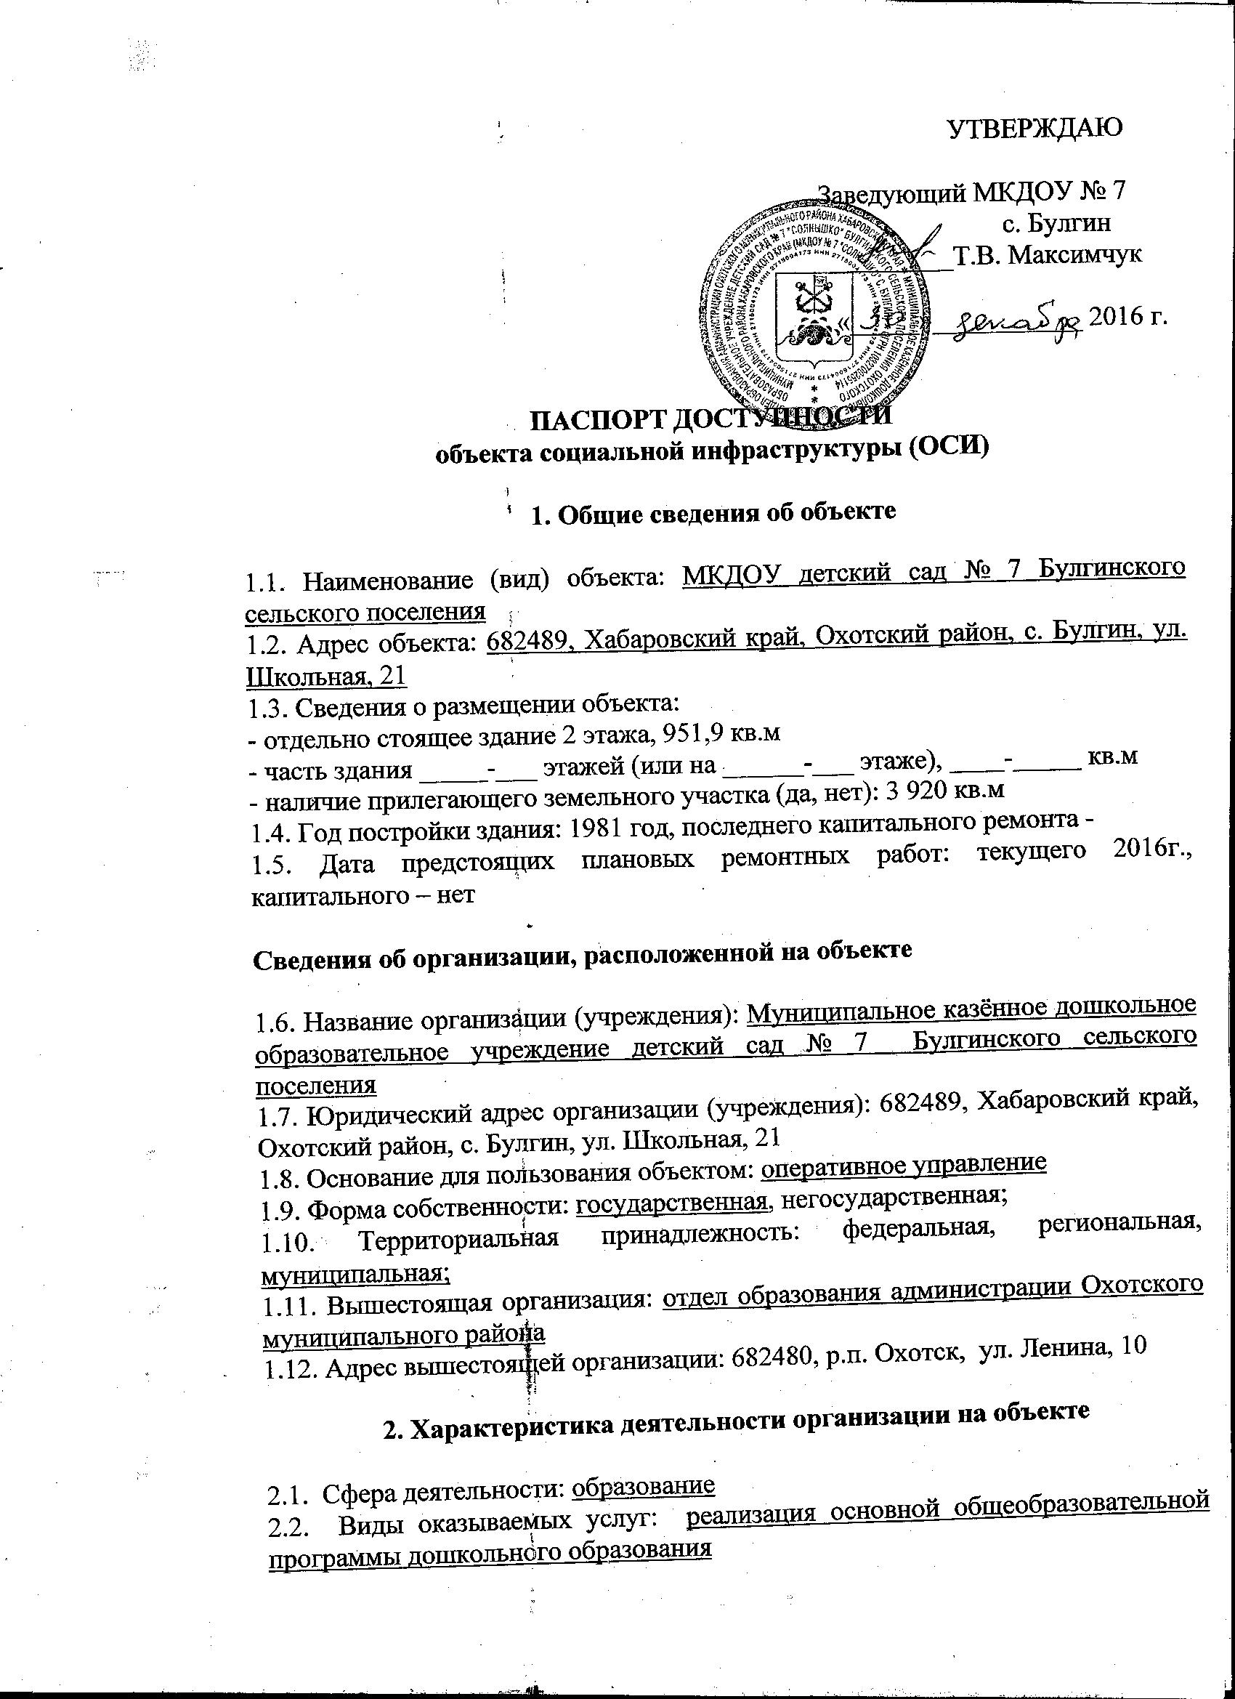

2.3. Форма оказания услуг: на объекте
2.4. Категории обслуживаемого населения по возрасту: дети от 1,5 до 7 лет
2.5. Категории обслуживаемых инвалидов: нет
2.6. Плановая мощность: посещаемость (количество обслуживаемых в день), вместимость, пропускная способность 40 чел.
2.7. Участие в исполнении ИПР инвалида, ребенка-инвалида (да, нет) нет

3. Состояние доступности объекта
3.1 Путь следования к объекту пассажирским транспортом: рейсовый автобус № 105
наличие адаптированного пассажирского транспорта к объекту: нет
3.2 Путь к объекту от ближайшей остановки пассажирского транспорта:
3.2.1 расстояние до объекта от остановки транспорта 700 м
3.2.2 время движения (пешком) не более 10 мин
3.2.3 наличие выделенного от проезжей части пешеходного пути (да, нет),
3.2.4 Перекрестки: нерегулируемые; регулируемые, со звуковой сигнализацией, таймером;
3.2.5 Информация на пути следования к объекту: акустическая, тактильная, визуальная; нет
3.2.6 Перепады высоты на пути: есть, нет (ямы, выбоины, бордюры)
Их обустройство для инвалидов на коляске: да, нет
3.3. Организация доступности объекта для инвалидов – форма обслуживания*
№  п/п | Категория инвалидов  (вид нарушения) | Вариант организации доступности объекта  (формы обслуживания)*
1. | Все категории инвалидов и МГН | ВНД; ДУ
 | в том числе инвалиды:
2. | передвигающиеся на креслах-колясках | ВНД
3. | с нарушениями опорно-двигательного аппарата | ДУ
4. | с нарушениями зрения | ВНД
5. | с нарушениями слуха | ДУ
6. | с нарушениями умственного развития | ДУ
* - указывается один из вариантов: «А», «Б», «ДУ», «ВНД»

3.4 Состояние доступности основных структурно-функциональных зон
№  п \п | Основные структурно-функциональные зоны | Состояние доступности, в том числе для основных категорий инвалидов**
1. | Территория, прилегающая к зданию (участок) | ВНД (К;С); ДУ (У;О;Г)
2. | Вход (входы) в здание | ВНД (К); ДУ (О;С;Г;У)
3. | Путь (пути) движения внутри здания (в т.ч. пути эвакуации) | ВНД (К,С;У); ДУ(О;Г)
4. | Зона целевого назначения здания (целевого посещения объекта) | ВНД (К), ДУ (О;С;Г;У)
5. | Санитарно-гигиенические помещения | ВНД (К,С;О), ДУ (Г;У)
6. | Система информации и связи (на всех зонах) | ВНД
7. | Пути движения к объекту (от остановки транспорта) | ВНД (К;С;У); ДУ (О;Г)
** Указывается: ДП-В - доступно полностью всем; ДП-И (К, О, С, Г, У) – доступно полностью избирательно (указать категории инвалидов); ДЧ-В - доступно частично всем; ДЧ-И (К, О, С, Г, У) – доступно частично избирательно (указать категории инвалидов); ДУ - доступно условно, ВНД – временно недоступно.

3.5. Итоговое заключение о состоянии доступности объекта социальной инфраструктуры: для инвалидов, передвигающихся на креслах-колясках и с нарушениями зрения объект временно недоступен в связи с тем, что пути движения внутри здания не соответствуют требованиям, зона целевого назначения недоступна (на второй этаж ведет крутая лестница), санитарно-гигиенические помещения по размерам не соответствуют требованиям, система информации и связи не соответствует требованиям; для инвалидов с нарушениями опорно-двигательного аппарата, с нарушениями слуха и с нарушениями умственного развития объект доступен условно.

4. Управленческое решение
4.1. Рекомендации по адаптации основных структурных элементов объекта
№  п \п | Основные структурно-функциональные зоны объекта | Рекомендации по адаптации объекта (вид работы)*
1. | Территория, прилегающая к зданию (участок) | текущий ремонт
2. | Вход (входы) в здание | капитальный ремонт
3. | Путь (пути) движения внутри здания (в т.ч. пути эвакуации) | капитальный ремонт
4. | Зона целевого назначения здания (целевого посещения объекта) | текущий ремонт
5. | Санитарно-гигиенические помещения | капитальный ремонт
6. | Система информации на объекте (на всех зонах) | капитальный ремонт
7. | Пути движения к объекту (от остановки транспорта) | текущий ремонт
8. | Все зоны и участки
4.2. Период проведения работ 2016–2019 г. в рамках исполнения Плана адаптации объекта социальной инфраструктуры к потребностям инвалидов и других маломобильных групп населения, утвержденного 10.08.2016 г.
4.3. Ожидаемый результат (по состоянию доступности) после выполнения работ по адаптации: объект доступен условно

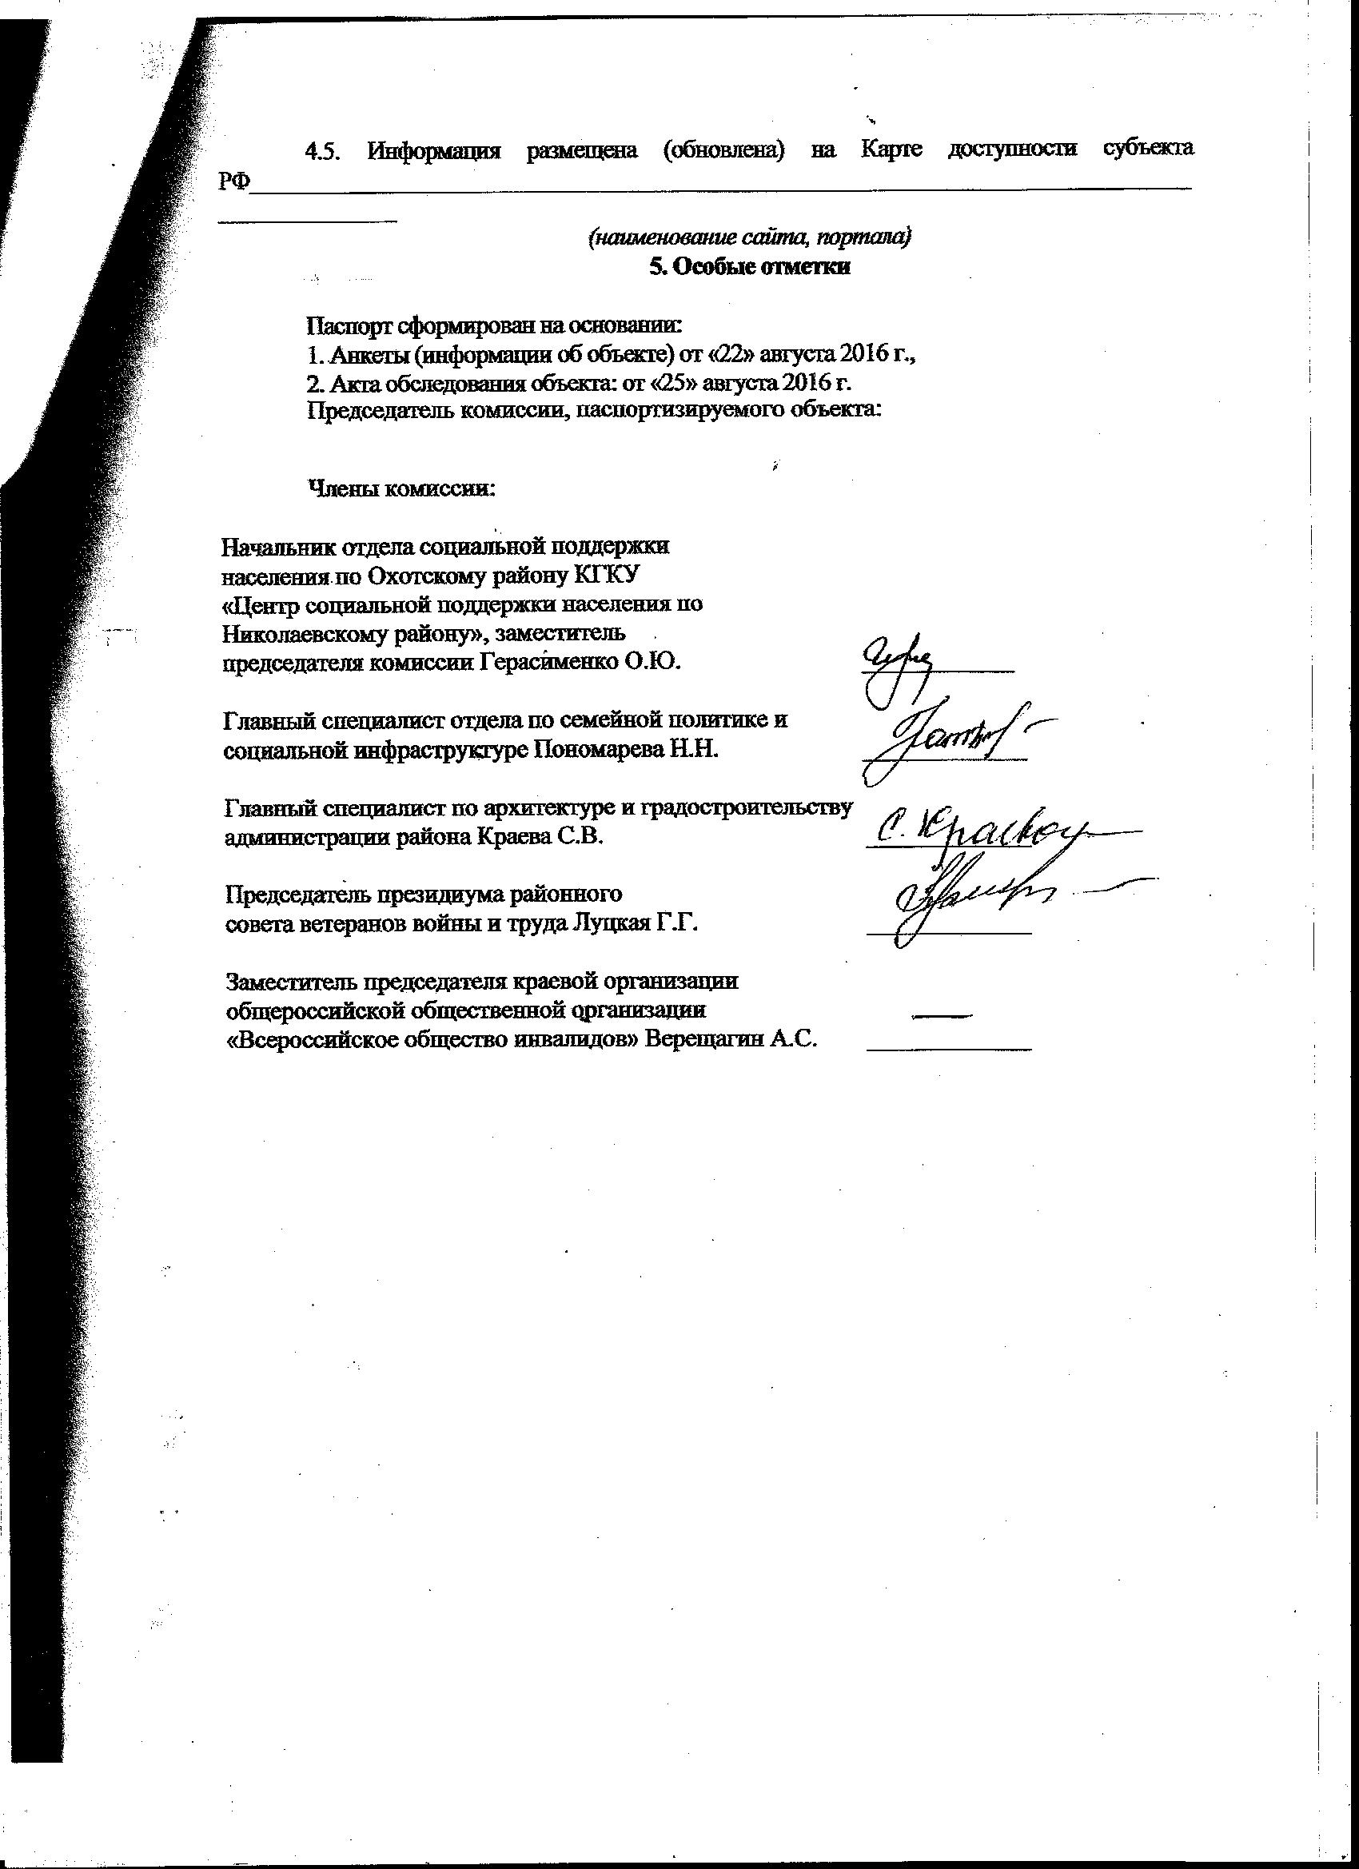

Комиссия по обследованию приоритетных объектов социальной инфраструктуры в приоритетных сферах жизнедеятельности инвалидов на территории Охотского муниципального района, находящихся в муниципальной и частной собственности, и экспертной оценке состояния их доступности

